Miércoles
10
de noviembre

Sexto de Primaria
Lengua Materna

Función y características de los guiones de radio

Aprendizaje esperado: Conoce la función y estructura de los guiones de radio.
- Emplea el lenguaje de acuerdo con el tipo de audiencia.

Énfasis: Identificar las propiedades del lenguaje en diversas situaciones comunicativas:
- Léxico técnico propio de un guion de radio.
- Uso del lenguaje en los programas de radio.

Analizar la información y emplear el lenguaje para la toma de decisiones:
- Planificación del programa de radio a través del guion, considerando: tipo de programa, tipo de lenguaje de acuerdo con la audiencia, secciones e indicaciones técnicas.
- Consulta de varias fuentes de información (1/4)

¿Qué vamos a aprender?

Aprenderás a identificar la organización de las ideas en un texto expositivo.

Para explorar más sobre el tema, puedes consultar el libro de texto de Español de 6º, se explica el tema a partir de la página 33.

https://libros.conaliteg.gob.mx/20/P6ESA.htm#page/33

¿Qué hacemos?

A continuación te presentamos información y algunos ejercicios que te ayudarán a emplear el lenguaje para comunicarte y como instrumento para aprender.

Me alegra poder saludarte y seguir trabajando con esta práctica social del lenguaje donde elaboraremos un programa de radio.

Esperamos que en casa hayas tenido oportunidad de escuchar algún programa radiofónico.

Hay muchísimos programas y también muchas estaciones de radio.

- ¿Crees que aprendiste algo al escucharlo?

También deseamos que haya sido una buena experiencia, entonces, vamos a comenzar nuestra clase.

Antes que nada, queremos mencionarte el propósito de esta sesión.

Identificar las propiedades del lenguaje en diversas situaciones comunicativas:

- Léxico técnico propio de un guion de radio.
- Uso del lenguaje en los programas de radio.
- Analizar la información y emplear el lenguaje para la toma de decisiones.
- Planificación del programa de radio a través del guion, considerando: Tipo de programa, tipo de lenguaje de acuerdo con la audiencia, secciones e indicaciones técnicas.
- Consulta de varias fuentes de información.

¡Qué bien que hayas tenido oportunidad de escuchar radio en estos días.

Se tiene la ventaja de llevar a cabo muchas de tus labores cotidianas mientras escuchas las noticias.

También se puede escuchar sólo música o programas con información interesante y entretenida.

Antes de proceder a revisar el libro de texto, es conveniente recordarte que la sesión anterior estudiamos algunos aspectos fundamentales de la historia de la radio en el mundo y en nuestro país.

También conocimos algunos términos técnicos que forman parte de un programa radiofónico.

Hay un vocabulario especializado para referirnos a algunas cosas en la radio.

La radio es un medio de comunicación muy versátil, ¿Estamos listas y listos para comenzar a trabajar con el tema de hoy?

Abre tu libro de texto en la página 33. Vamos a revisar las preguntas que vienen ahí.

https://libros.conaliteg.gob.mx/20/P6ESA.htm?#page/33

A partir de esta experiencia escuchando la radio, podemos dar respuesta a las preguntas que se muestran en el libro y precisar algunos detalles.

- ¿Qué función tiene la radio?

Transmitir noticias locales, nacionales e internacionales, así como programas de entretenimiento y música.

- ¿Qué caracteriza al lenguaje que se ocupa en la radio?

El lenguaje que se usa en la radio se caracteriza por la voz, música, efectos de sonido y conexión con la audiencia. El lenguaje radiofónico se basa exclusivamente en el sonido (música y palabras, sobre todo) en una sola dirección (del emisor al receptor) se consideran cuatro tipos de lenguajes:

- Verbal.
- Musical.
- Efectos sonoros.
- Silencio.

- ¿Cómo se identifican las partes del programa?

Por lo general, en los cambios de contenido se ponen efectos de sonido.

- ¿Cómo se distribuyó el tiempo?

Se enfocan sobre todo en música, en segundo lugar en la interacción con los oyentes a través de llamadas telefónicas y en tercero los comerciales.

Te compartimos una imagen de los elementos que conforman el lenguaje radiofónico.

Debes tener presente que sólo los sonidos captan la atención del auditorio por lo que la prioridad es atender estos tipos de lenguaje.

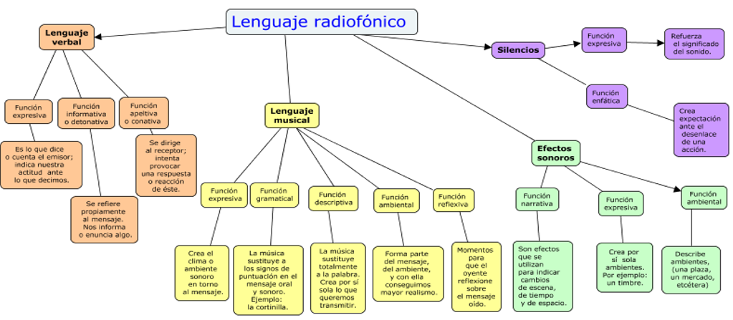

- ¿Has pensado en algún momento cómo se organiza y se lleva a cabo un programa radiofónico?

Antes de todo lo técnico, para llevar a cabo un programa radiofónico se requiere de un guion en el que se consideren los elementos que te he presentado a lo largo de la clase.

¿Sabes qué es lo mejor? que vamos a tener oportunidad de hacer un guion radiofónico al trabajar con esta práctica social de lenguaje.

Antes de continuar te invitamos a revisar y a recordar los términos que deben ser considerados en un guion radiofónico, puedes verlos en la página 34 de tu libro de texto.

https://libros.conaliteg.gob.mx/20/P6ESA.htm?#page/34

Ahora pasaremos a la sección de preguntas, donde te compartimos la participación de algunos alumnos:

Ángela, quien estudia el sexto grado en una primaria ubicada en San Luis de la Paz, en el estado de Guanajuato.

- ¿Es cierto que hace mucho tiempo existían radionovelas?

Así es, Ángela. Antes de que hubiera televisores en casa, la radio podía brindar ese tipo de entretenimiento, a través de un guion se hacía la lectura de los diálogos de los personajes o una lectura dramatizada, y un equipo técnico se encargaba de los sonidos de ambientación y de la música de fondo así echabas a volar tu imaginación, quizá tus abuelitos o bisabuelitos puedan contarte algo más al respecto.

Luis, alumno del grupo A de sexto grado, él estudia en una escuela de Coatepec, Veracruz.

- ¿Qué es un podcast?

El término podcast se usa para denominar a los programas de radio emitidos a través de internet. A diferencia de la radio tradicional, el contenido es emitido como un archivo multimedia totalmente digital, sin la necesidad de que sea emitido en una frecuencia radiofónica. Esto supone una gran ventaja en muchos aspectos, sobre todo para quienes no disponen de los medios y recursos suficientes para emitir sus programas en una radio tradicional.

Frida, desde Ensenada, Baja California.

- ¿En qué época llego la radio a México?

Aunque la historia no es muy clara con respecto a cuál fue la primera transmisión de radio que se llevó a cabo en México, hay algunas fechas muy cercanas entre sí, a finales de agosto de 1921, el presidente Álvaro Obregón dirigió algunos mensajes en una estación de prueba que se montó en Córdoba, Veracruz, durante los festejos del centenario de la consumación de la Independencia.

La primera vez que la Ciudad de México atestiguó la transmisión de lo que puede ser considerado un programa de radio “en forma” fue el 27 de septiembre de 1921.

Se cree que el primer programa de radio que se transmitió en la Ciudad de México duró menos de dos horas, que incluyó comentarios de dos locutores y dos canciones.

Hoy en día la radio en México es un medio de comunicación masivo con 98 por ciento de penetración nacional. La radio mexicana en su historia ha sido principalmente comercial, pero con una fuerte presencia estatal y un número creciente de estaciones no comerciales en la década de 2000 y principios de 2010. En la actualidad ha tenido gran auge como medio de comunicación por medio del cual muchos estudiantes de diferentes niveles educativos reciben educación a distancia.

Nos ha complacido trabajar contigo en esta sesión y, si no has tenido oportunidad de escuchar el radio, te invitamos a que lo hagas.

El Reto de Hoy:

Buscar en internet programas en Radio Educación, solicita el apoyo de algún adulto para que elijan aquel que sea de su agrado y pasen una tarde amena, escuchando la radio.

Si en tu casa hay libros relacionados con el tema, consúltalos, así podrás saber más. Si no cuentas con estos materiales no te preocupes. En cualquier caso, platica con tu familia sobre lo que aprendiste, seguro les parecerá interesante.

¡Buen trabajo!

Gracias por tu esfuerzo.

Para saber más:

Consulta los libros de texto en la siguiente liga.
https://www.conaliteg.sep.gob.mx/primaria.html

